2005年罕病暑期南區旅遊活動【台南農村風情二日遊】
在大家引頸期盼下，2005年的病友旅遊終於登場囉！這一次我們將帶大家，吃蓮子大餐，賞蓮花，放天燈，看煙火，擠牛奶…….這麼精采的行程，您，怎麼捨得錯過呢?趕快拿起筆，按下傳真機與我們一同瘋狂一夏吧!

◎主辦單位：財團法人罕見疾病基金會
◎活動時間：2005年7/31-8/1(星期日、一)
◎活動地點：台南縣(住宿：台南縣柳營鄉南元休閒農場)
◎報名時間：即日起接受報名，截止日期為6月30日，逾期恕不受理，若報名人數過多，本會將以抽籤決定，並於7月4日起由社工人員通知結果。
◎報名方式：
1.請以傳真或郵寄方式報名。
2.傳真專線：02-2523-0936，傳真後請來電02-25210717分機161-166確認。
3.郵寄報名請寄到104臺北市中山區中山北路二段52號10樓，罕見疾病基金會病服組收。

- 費用：
1.病友及陪同家屬一名，每人報名費200元(恕不退費)，其餘由基金會補助。
2. .陪同家屬超過一名者，需自費參加，每人含報名費共3,200元，每名病友之陪同家屬自費者最多以二名為限。
3.報名費及自費部分皆於活動當天繳納，收據於活動結束後另行發給。

◎活動行程：
7/31(星期日)
高雄中學大門口集合出發—新營火車站(接台南地區朋友)—白河吃蓮子大餐、賞蓮花—南元休閒農場(園區導覽、遊艇環湖、放天燈、看煙火、彩繪DIY)
8/1(星期一)
起床號—自助式中西式早餐—營長休閒牧場擠牛奶、餵小牛、DIY彩繪牛奶糖罐—午餐—參觀隆田觀光酒廠—回可愛的家

報名注意事項

- 暑期旅遊活動分為南北兩區，請考量交通問題擇一報名。
- 報名後，臨時無法參加者，請於活動前兩週通知本會，以利安排候補病友。未告知者，取消明年參與旅遊活動資格。
- 歡迎輪椅病友參加，為讓您旅途更安心舒適，請至少有一名家屬陪同。
- 需服用藥者，請自行攜帶藥物(包含暈車藥)，本會及旅行社不另行提供。
- 素食及特殊飲食請於報名表上註明，以利後續安排。
- 必備物品：換洗衣物(以輕便為主)、防曬用品、雨具、手電筒、防蚊液及個人用品。
- 本活動將有基金會攝影機及照相機，全程為您留下美好的紀錄。
- 報名流程：
填寫報名表→即日起郵寄至基金會→來電確認傳真→社工人員於7月4日陸續通知錄取結果→行前通知→當天出席活動並繳交報名費等相關費用。
- 若有任何問題請來電02-25210717分機161-166病服組社工員。

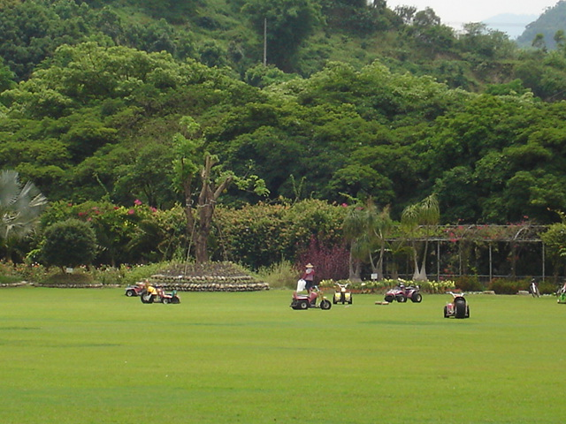

2005年罕病暑期南區旅遊活動【台南農村風情二日遊】報名表
病友姓名： |  |  | 性別：□ 男 □ 女 |  | 病友編號：(請見信封上之編號)
疾病名稱： |  |  | 身分證字號： |  | 生日： 年 月 日
聯絡電話：(日)：  (夜)：  手機： |  |  |  | 緊急連絡人：  關係：  電話/手機：
通訊處：□□□ |  |  |  | E-MAIL：
陪同家屬資料(供投保使用)，共計 名
關係 | 姓名 | 出生年月日 |  |  | 身分證字號
- 如因疾病因素需乘坐輪椅及飲食方面特殊安排，請註明：(供工作人員參考)
一、輪椅病友□普通輪椅(可乘遊覽車) □普通輪椅(需搭復康巴士)
□電動輪椅(需搭乘復康巴士)
二、飲食情形□一般______人 □素食________人 □素食(不能吃豆類) 人
□其他特殊限制___________________
三、集合地點：□高雄中學大門口 □新營火車站
四、其他：□自行開車前往，不需搭乘遊覽車或復康巴士，車號________ (以便當天聯絡)
□______________________________________
備註：(由主辦單位填寫)
※ 收件日期 月 日 點 分
□錄取 □備取第 名

- 採傳真或郵寄方式報名，自即日起接受報名，傳真電話：02-2523-0936，傳真後請來電02-2521-0717分機161-166確認。郵寄請寄至104台北市中山區中山北路二段52號10樓，罕見疾病基金會病服組收。
- 若有任何疑問請電洽02-2521-0717分機161-166病服組社工員。

